Федеральное государственное автономное образовательное учреждение высшего образования «Национальный исследовательский университет ИТМО»

Факультет программной инженерии и компьютерной техники

**РГР3+КР3**

по дисциплине «Линейная алгебра»

Выполнили: Мироненко Артем

Гаврилович Вероника

Карагодина Ксения

Логинова Ольга

Поток 10.2

Научный руководитель:

Блейхер Оксана Владимировна

Сант-Петербург

~2023~

Оглавление

Задание 1 3

Задание 2 3

Задание 3 4

Задание 4 4

Задание 5 7

Задание 6 11

Задание 7 13

Задание 8 14

Задание 9 15

## Задание 1

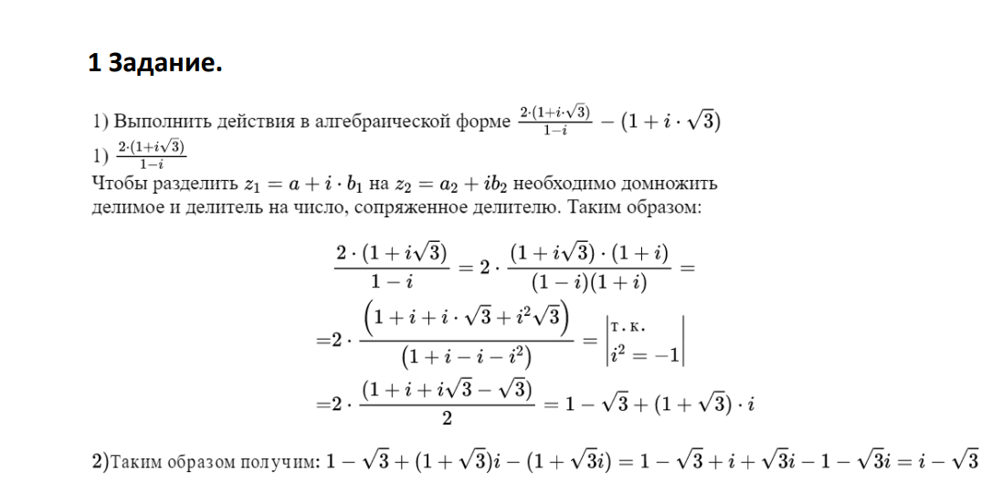

## Задание 2

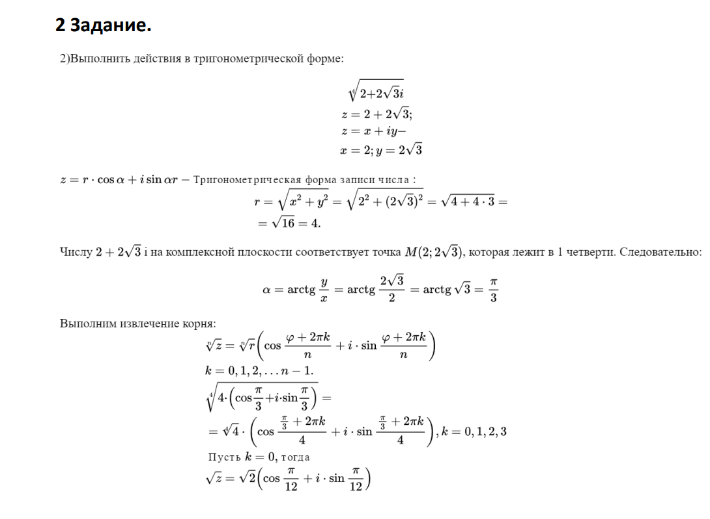

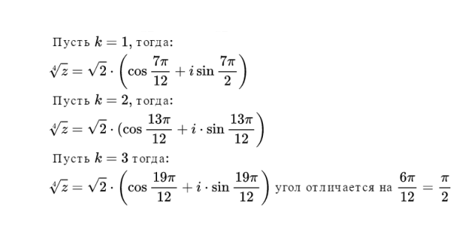

## Задание 3

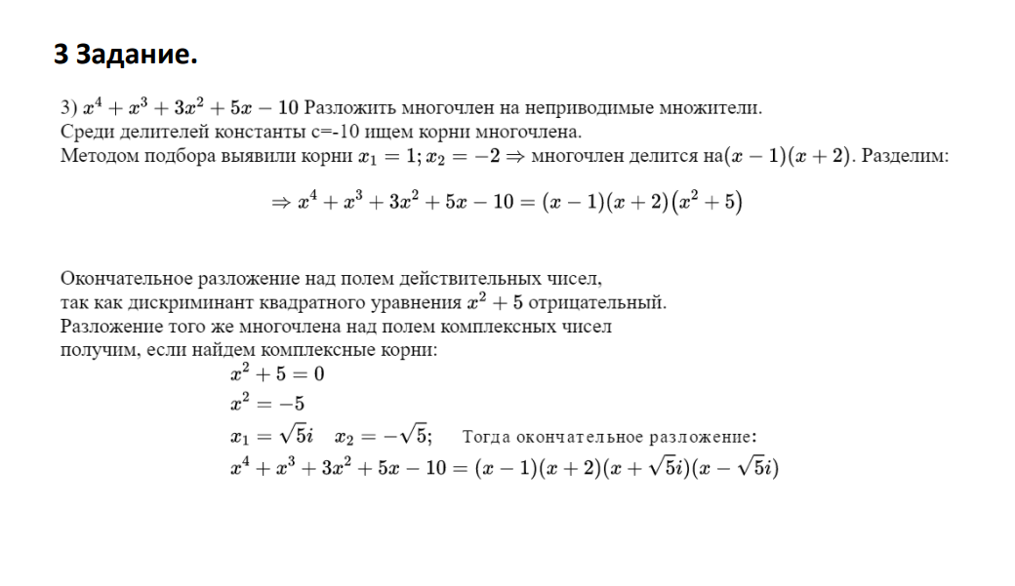

## Задание 4

Пользуясь свойствами определителей вычислить:

|  |  |  |  |  |
| --- | --- | --- | --- | --- |
| 5 | 9 | -2 | -4 | 5 |
| 2 | -3 | 4 | -3 | 3 |
| 5 | 7 | -2 | -4 | 2 |
| 4 | -5 | 8 | -6 | 8 |
| 6 | -5 | 3 | -3 | 7 |

**Свойства определителей**

При транспонировании величина определителя не меняется.



Строки и столбцы определителя эквиваленты.

Если в определители поменять местами какие-либо две строки (столбца) местами, то определитель меняет знак.



Определитель с двумя одинаковыми столбцами (строками) равен 0.

При умножении элементов какого-либо столбца (строки) на число a, определитель умножается на это число.



Если все элементы какого-либо столбца (строки) равны 0 , то определитель равен 0.

Если элементы двух строк (столбцов) пропорциональны, то определитель равен 0.



Пусть каждый элемент какого-либо столбца (строки) определителя равен сумме двух слагаемых, тогда этот определитель равен сумме двух определителей, причём в первом их них соответствующий столбец (строка) состоит из первых слагаемых, а во втором - из вторых слагаемых.



Определитель не изменится, если к элементам какого-либо столбца (строки) прибавить соответствующие элементы другого столбца умноженного на одно и тоже число.



Сумма произведений элементов какого-либо столбца определителя на алгебраического дополнения к элементам другого столбца равна 0.

Решение:

Сводим матрицу к треугольному виду:

|  |  |  |  |  |  |
| --- | --- | --- | --- | --- | --- |
| 1 | 14 | -10 | 2 | -3 |  |
| 0 | -31 | 24 | -7 | 9 |  |
| 0 | -63 | 48 | -16 | 17 | → |
| 0 | -61 | 48 | -14 | 20 |  |
| 0 | -89 | 63 | -15 | 25 |  |

|  |  |  |  |  |  |  |
| --- | --- | --- | --- | --- | --- | --- |
|  | 1 | 14 | -10 | 2 | -3 |  |
|  | 0 | 1 | 0 | 0 | 2 |  |
| - | 0 | -63 | 48 | -14 | 17 | → |
|  | 0 | -31 | 24 | -7 | 9 |  |
|  | 0 | -89 | 63 | -15 | 25 |  |

|  |  |  |  |  |  |  |
| --- | --- | --- | --- | --- | --- | --- |
|  | 1 | 14 | -10 | 2 | -3 |  |
|  | 0 | 1 | 0 | 0 | 2 |  |
| - | 0 | 0 | 48 | -14 | 143 | → |
|  | 0 | 0 | 24 | -7 | 71 |  |
|  | 0 | 0 | 63 | -15 | 203 |  |

|  |  |  |  |  |  |  |
| --- | --- | --- | --- | --- | --- | --- |
|  | 1 | 14 | 2 | -10 | -3 |  |
|  | 0 | 1 | 0 | 0 | 2 |  |
| - | 0 | 0 | -14 | 48 | 143 | → |
|  | 0 | 0 | -7 | 24 | 71 |  |
|  | 0 | 0 | -15 | -63 | 203 |  |

|  |  |  |  |  |  |  |
| --- | --- | --- | --- | --- | --- | --- |
|  | 1 | 14 | 2 | -10 | -3 |  |
|  | 0 | 1 | 0 | 0 | 2 |  |
|  | 0 | 0 | 1 | -15 | -60 | → |
|  | 0 | 0 | -7 | 24 | 71 |  |
|  | 0 | 0 | -15 | 63 | 203 |  |

|  |  |  |  |  |  |  |
| --- | --- | --- | --- | --- | --- | --- |
|  | 1 | 14 | 2 | -10 | -3 |  |
|  | 0 | 1 | 0 | 0 | 2 |  |
|  | 0 | 0 | 1 | -15 | -60 | → |
|  | 0 | 0 | 0 | -81 | -349 |  |
|  | 0 | 0 | 0 | -162 | -697 |  |

|  |  |  |  |  |  |  |
| --- | --- | --- | --- | --- | --- | --- |
|  | 1 | 14 | 2 | -10 | -3 |  |
|  | 0 | 1 | 0 | 0 | 2 |  |
|  | 0 | 0 | 1 | -15 | -60 | → |
|  | 0 | 0 | 0 | -81 | -349 |  |
|  | 0 | 0 | 0 | 0 | 1 |  |

= 1 * 1 * 1 * (-81) * 1 = -81

Ответ: -81

## Задание 5

Доказать совместность системы:

$$\left\{\begin{aligned}6x+2y-z=2 \\ 4x-y+3z= -3 \\ 3x+2y-2z=3\end{aligned}\right.$$

и решить ее  
а) методом Гаусса,  
б) методом Крамера,  
в) в матричном виде

Теория:

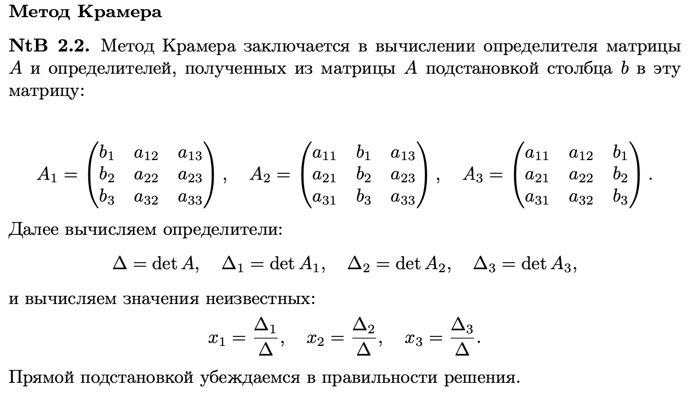

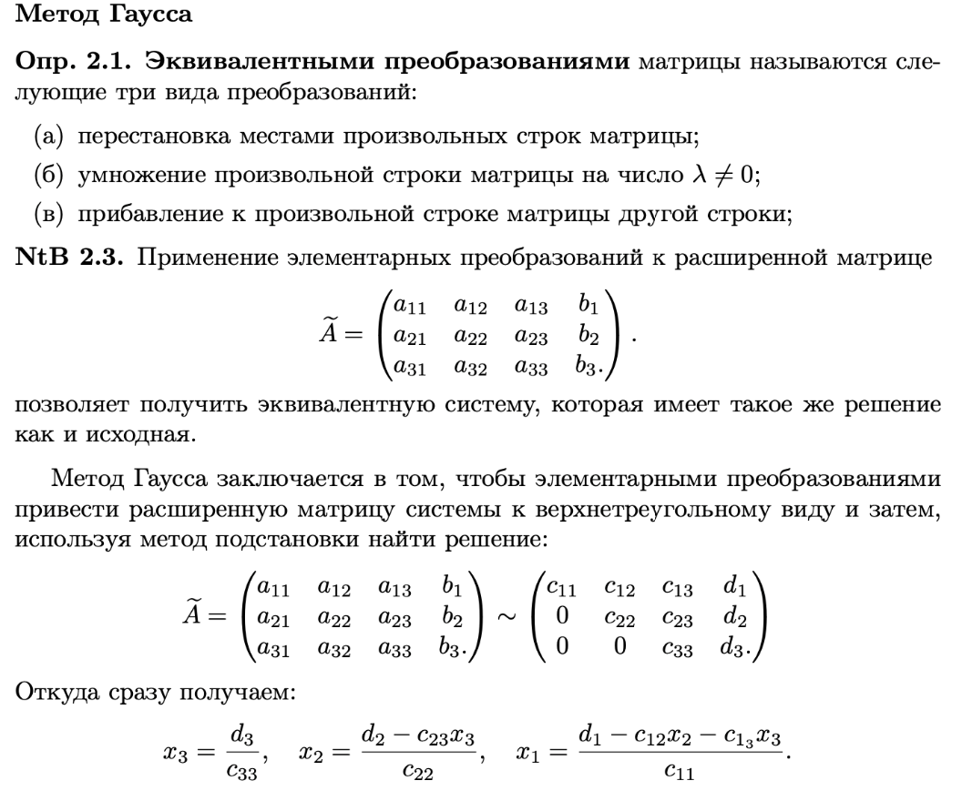

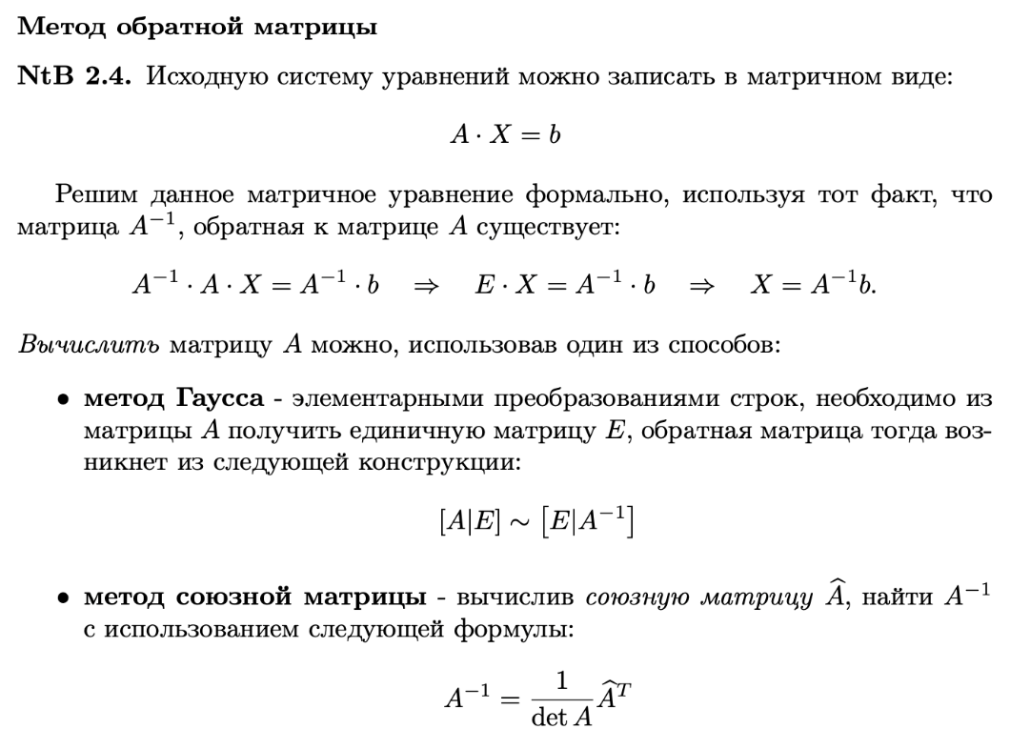

$$А= \left(\begin{aligned}6 2 -1 \\ 4 -1 3 \\ 3 2 -2\end{aligned}\right)$$

$$detA = 12 + 18 + \left(-8\right)– 3 +16 - 36 = -1≠0$$

$$\overline{A}=\left(\begin{aligned}\begin{matrix}6 2 -1 & 2 \\ 4 -1 3 & -3\end{matrix} \\ 3 2 -2 3\end{aligned}\right)$$

1. **Метод Гаусcа**

$\overline{A}= \left(\begin{matrix}6 & 2 & -1 & |2 \\ 4 & -1 & 3 & |-3 \\ 3 & 2 & -2 & |3\end{matrix}\right) \sim$ $\left(\begin{matrix}6 & 2 & -1 & |2 \\ 1 & -3 & 5 & |-6 \\ 3 & 2 & -2 & |3\end{matrix}\right)\sim$

$\left(\begin{matrix}1 & -3 & 5 & |-6 \\ 0 & 20 & -31 & |38 \\ 0 & 11 & -17 & |21\end{matrix}\right)\sim \left(\begin{matrix}1 & -3 & 5 & |-6 \\ 0 & 20 & -31 & |38 \\ 0 & 0 & \frac{341}{20} & |-\frac{418}{20}\end{matrix}\right)=>$

$z=\frac{2}{20}=>z=20$

$20y-31*2=38=>y=5$

$x-3*5+5*2= -6=>x= -1$

Ответ : x = -1, y = 5, z = 2.

**б) Метод Крамера**

$∆ =detA= -1$

$x=\frac{∆_{1}}{∆}, y=\frac{∆_{2}}{∆}, z=\frac{∆_{3}}{∆}$

$∆_{1} = \left|\begin{matrix}2 & 2 & -1 \\ -3 & -1 & 3 \\ 3 & 2 & -2\end{matrix}\right|=4+18+6-3-12-12=1$

$x=\frac{1}{-1}= -1$

$∆_{2} = \left|\begin{matrix}6 & 2 & -1 \\ 4 & -3 & 3 \\ 3 & 3 & -2\end{matrix}\right|=36+18-12-9-54+16=-5$

$y=\frac{-5}{-1}=5$

$∆_{3} = \left|\begin{matrix}6 & 2 & 2 \\ 4 & -1 & -3 \\ 3 & 2 & 3\end{matrix}\right|=-18-18+16+18-16= -2$

$z=\frac{-2}{-1}=2$

Ответ: x = -1, y = 5, z = 2.

**в) в матричном виде**

$∆ =detA= -1$ ${\left(-1\right)}^{i+j}M_{ij}$

$A^{-1}=\frac{1}{detA}* {\hat{A}}^{T}$, $\hat{A}$– матрица алгебраических дополнений

${\hat{a}}_{11}={\left(-1\right)}^{1+1}\left|\begin{matrix}-1 & 3 \\ 2 & -2\end{matrix}\right|=2-6=-4$

${\hat{a}}_{12}={\left(-1\right)}^{1+2}\left|\begin{matrix}4 & 3 \\ 3 & -2\end{matrix}\right|=-(-8-9)=17$

${\hat{a}}_{13}={\left(-1\right)}^{1+3}\left|\begin{matrix}4 & -1 \\ 3 & 2\end{matrix}\right|=8+3=11$

${\hat{a}}_{21}={\left(-1\right)}^{2+1}\left|\begin{matrix}2 & -1 \\ 2 & -2\end{matrix}\right|=-(-4+2)=2$

${\hat{a}}_{22}={\left(-1\right)}^{2+2}\left|\begin{matrix}6 & -1 \\ 3 & -2\end{matrix}\right|=-12+3=-9$

${\hat{a}}_{23}={\left(-1\right)}^{2+3}\left|\begin{matrix}6 & 2 \\ 3 & 2\end{matrix}\right|=-(12-6)=-6$

${\hat{a}}_{31}={\left(-1\right)}^{3+1}\left|\begin{matrix}2 & -1 \\ -1 & 3\end{matrix}\right|=6-1=5$

${\hat{a}}_{32}={\left(-1\right)}^{3+2}\left|\begin{matrix}6 & -1 \\ 4 & 3\end{matrix}\right|=-(18+4)=-22$

${\hat{a}}_{33}={\left(-1\right)}^{3+3}\left|\begin{matrix}6 & 2 \\ 4 & -1\end{matrix}\right|=-6-8=-14$

$A^{-1}=\left(\begin{matrix}4 & -2 & -5 \\ -17 & 9 & 22 \\ -11 & 6 & 14\end{matrix}\right)$

$\overline{x}= \left(\begin{matrix}4 & -2 & -5 \\ -17 & 9 & 22 \\ -11 & 6 & 14\end{matrix}\right)* \left(\begin{matrix}2 \\ -3 \\ 3\end{matrix}\right)= \left(\begin{matrix}8+6-15 \\ -34-27+66 \\ -22-18+42\end{matrix}\right)= \left(\begin{matrix}-1 \\ 5 \\ 2\end{matrix}\right)$

Ответ: x = -1, y = 5, z= 2

## Задание 6

Найти общее решение, частное решение и– фундаментальную систему решений данной системы уравнений

$$\left\{\begin{aligned}x_{1}+2x_{2}+x_{3}+4x_{4}+x_{5}=0 \\ 2x_{1}-x_{2}-5x_{3}+x_{4}+3x_{5}=0 \\ x_{1}+3x_{2}-x_{3}-6x_{4}-x_{5}=0\end{aligned}\right.$$

Решение

1. Выпишем основную матрицу системы:

$$\left(\begin{matrix} 1 & 2 & 1 & 4 1 \\ 2 & -1 & -5 & 1 3 \\ 1 & 3 & -1 & -6 -1 \\ { x}_{1} & x_{2} & x_{3} & x_{4}{ x}_{5 } \end{matrix}\right)$$

Приведем матрицу к треугольному виду. Будем работать только со строками, так как умножение строки матрицы на число, отличное от нуля, и прибавление к другой строке для системы означает умножение уравнения на это же число и сложение с другим уравнением, что не меняет решения системы.

Умножим 1-ую строку на (-2). Добавим 2-ую строку к 1-ой:

$$\left(\begin{matrix} 0 & -5 & -7 & -7 1 \\ 2 & -1 & -5 & 1 3 \\ 1 & 3 & -1 & -6 -1 \\ & & & \end{matrix}\right)$$

Умножим 2-ую строку на (-1). Умножим 3-ую строку на (2). Добавим 3-ую строку к 2-ой:

$$\left(\begin{matrix}0 & -5 & -7 & -7 & 1 \\ 0 & 7 & 3 & -13 & -5 \\ 1 & 3 & -1 & -6 & -1\end{matrix}\right)$$

Умножим 1-ую строку на (7). Умножим 2-ую строку на (5). Добавим 2-ую строку к 1-ой:

$$\left(\begin{matrix}0 & 0 & -34 & -114 & -18 \\ 0 & 7 & 3 & -13 & -5 \\ 1 & 3 & -1 & -6 & -1\end{matrix}\right)$$

Найдем ранг матрицы.

$$\left(\begin{matrix}0 & 0 & -34 & -114 & -18 \\ 0 & 7 & 3 & -13 & -5 \\ 1 & 3 & -1 & -6 & -1\end{matrix}\right)$$

Выделенный минор имеет наивысший порядок (из возможных миноров) и отличен от нуля (он равен произведению элементов, стоящих на обратной диагонали), следовательно **rang(A) = 3.**

Этот минор является базисным. В него вошли коэффициенты при неизвестных x1,x2,x3, значит, неизвестные x1,x2,x3 – зависимые (базисные), а x4,x5 – свободные.  
Преобразуем матрицу, оставляя слева только базисный минор. $$\left(\begin{matrix} 0 & 0 & -34 & 114 18 \\ 0 & 7 & 3 & 13 5 \\ 1 & 3 & -1 & 6 1 \\ { x}_{1} & x_{2} & x_{3} & x_{4 }{ x}_{5 } \end{matrix}\right)$$

Система с коэффициентами этой матрицы эквивалентна исходной системе и имеет вид:

- 34x3 = 114x4 + 18x5  
7x2 + 3x3 = 13x4 + 5x5  
x1 + 3x2 - x3 = 6x4 + x5

Методом исключения неизвестных находим **нетривиальное решение**:  
Получили соотношения, выражающие зависимые переменные x1,x2,x3 через свободные x4,x5, то есть нашли **общее решение**:

$${ x}_{3}=-\frac{57}{17}x_{4}-\frac{9}{17}x_{5}$$

$$x_{2}=\frac{56}{17}x_{4}+\frac{16}{17}x_{5}$$

$${ x}_{1}=-\frac{123}{17}x_{4}-\frac{40}{17}x_{5}$$

1. Придавая свободным неизвестным любые значения, получим сколько угодно частных решений.

1. Находим фундаментальную систему решений, которая состоит из (n-r) решений.

В нашем случае n=5, r=3, следовательно, фундаментальная система решений состоит из 2-х решений, причем эти решения должны быть линейно независимыми.  
Чтобы строки были линейно независимыми, необходимо и достаточно, чтобы ранг матрицы, составленной из элементов строк, был равен количеству строк, то есть 2.

Достаточно придать свободным неизвестным x4,x5 значения из строк определителя 2-го порядка, отличного от нуля, и подсчитать x1,x2,x3.

Простейшим определителем, отличным от нуля, является единичная матрица.

$$\left(\begin{matrix}1 & 0 \\ 0 & 1\end{matrix}\right)$$

## Задание 7

**Образуют ли линейное пространство множество целых чисел?**

Да, множество целых чисел образует линейное пространство над полем вещественных чисел (или над другим полем, например, полем комплексных чисел). Линейное пространство - это алгебраическая структура, удовлетворяющая некоторым определенным свойствам. В данном случае, множество целых чисел удовлетворяет основным свойствам линейного пространства.

1. Замкнутость относительно сложения: Если a и b - целые числа, то их сумма a + b также является целым числом.
2. Замкнутость относительно умножения на скаляр: Если a - целое число, а c - любое вещественное число, то произведение c ⋅ a также является целым числом.
3. Ассоциативность сложения: Для любых целых чисел a, b и c выполняется равенство (a + b)+c = a +(b + c).
4. Коммутативность сложения: Для любых целых чисел a и b выполняется равенство a + b=b + a.
5. Существование нулевого элемента: Существует целое число 0, такое что a + 0 = a для любого целого числа a.
6. Существование противоположного элемента относительно сложения: Для каждого целого числа a существует целое число −a, такое что a + (−a) = 0.

Таким образом, множество целых чисел удовлетворяет всем этим свойствам и, следовательно, является линейным пространством над полем вещественных чисел.

## Задание 8

Найти разложение вектора d по базису (a, b, c).

$$\vec{d}=\left(3,-2,0\right), \vec{a}=\left(-3,1,0\right), \vec{b}\left(2,-1,0\right), \vec{c}=\left(1,2,1\right)$$

Решение

Для разложения вектора по базису запишем векторное уравнение:

$$x_{1}\overline{a}+x_{2}\overline{b}+x_{3}\overline{c}=\overline{d}$$

Перепишем векторное уравнение в матричном виде и решим его методом Гаусса

$$\left(\begin{matrix}-3 & 2 & 1 & | & 3 \\ 1 & -1 & 2 & | & -2 \\ 0 & 0 & 1 & | & 0\end{matrix}\right)$$

Проверим образуют ли заданные вектора базис, для этого найдем определитель матрицы:

$$Δ=\left|\begin{matrix}-3 & 2 & 1 \\ 1 & -1 & 2 \\ 0 & 0 & 1\end{matrix}\right|=1$$

Для этого воспользуемся формулой для вычисления определителя матрицы 3 на 3

Так как определитель матрицы не равен нулю, то введеная система векторов является базисом.

Решим уравнение методом Гауса:

1-ую строку делим на -3

$$\left(\begin{matrix}1 & -\frac{2}{3} & -\frac{1}{3} & | & -1 \\ 1 & -1 & 2 & | & -2 \\ 0 & 0 & 1 & | & 0\end{matrix}\right)$$

от 2 строки отнимаем 1 строку, умноженную на 1

$$\left(\begin{matrix}1 & -\frac{2}{3} & -\frac{1}{3} & | & -1 \\ 1 & -1 & 2 & | & -2 \\ 0 & 0 & 1 & | & 0\end{matrix}\right)$$

2-ую строку делим на $-\frac{1}{3}$

$$\left(\begin{matrix}1 & -\frac{2}{3} & -\frac{1}{3} & | & -1 \\ 0 & 1 & -7 & | & 3 \\ 0 & 0 & 1 & | & 0\end{matrix}\right)$$

к 1 строке добавляем 2 строку, умноженную на $\frac{2}{3}$

$$\left(\begin{matrix}1 & 0 & -5 & | & 1 \\ 0 & 7 & -7 & | & 3 \\ 0 & 0 & 1 & | & 0\end{matrix}\right)$$

к 1 строке добавляем 3 строку, умноженную на 5; к 2 строке добавляем 3 строку, умноженную на 7

$$\left(\begin{matrix}1 & 0 & 0 & | & 1 \\ 0 & 1 & 0 & | & 3 \\ 0 & 0 & 1 & | & 0\end{matrix}\right)$$

Ответ: $\overline{d}=\overline{a}+3\overline{b}$

## Задание 9

**Найти собственные числа и собственные векторы матрицы A**

**A = $\begin{matrix}2 & 1 & 0 \\ 1 & 2 & 0 \\ -1 & 1 & 3\end{matrix}$**

Из определения собственного вектора v соответствующего собственному значению λ: A*v=λ*v

Тогда: A*v-λ*v=(A-λ*E)*v=0

Уравнение имеет ненулевое решение тогда и только тогда, когда det(A-λ*E)=0

det(A-λ*E) =

λ1=1

λ2=3

Для каждого λ найдем его собственные вектора:

λ1=1

A-λ*E =

A*v=λ*v

Тогда имеем однородную систему линейных уравнений, решим ее методом Гаусса:

1 1 0 0

1 1 0 0 🡪

-1 1 2 0

1 1 0 0

0 0 0 0 🡪

-1 1 2 0

1 1 0 0

0 0 0 0 🡪

0 2 2 0

1 1 0 0

0 2 2 0 🡪

0 0 0 0

1 1 0 0

0 1 1 0 🡪

0 0 0 0

1 0 -1 0

0 1 1 0

0 0 0 0

$$\left\{\begin{aligned}x_{1}-x_{3}=0 \\ x_{2}+x_{3}=0\end{aligned}\right.$$

Из уравнения 2 системы (1) найдем переменную x2:

x2 = -x3

Из уравнения 1 системы (1) найдем переменную x1:

x1=x3

Ответ: x1=x3; x2=-x3; x3=x3